大學入學考試中心
九十六學年度學科能力測驗試題

社會考科
－作答注意事項－
考試時間：100 分鐘
題型題數：
第壹部分
˙單選題：共 42 題

第貳部分
˙單選題：共 30 題

作答方式：
˙用 2B 鉛筆在「答案卡」上作答，修正時應以橡皮擦拭，切勿使用修正液
選擇題答錯不倒扣

祝考試順利
第壹部分(佔84分)
說明：第1至42題皆計分。第1至42題皆是單選題，請選出一個最適當的選項標示在答案卡之「選擇題答案區」。每題答對得2分，答錯不倒扣。
1. 唐宋間庶民文化崛起，此一現象與下列何者關係最密切？
(A) 人民心態的調整 (B) 社會團體的活躍
(C) 經濟結構的變化 (D) 生活方式的改變
2. 清初某人參加一個組織，該組織的成員來自各地，為了互相幫助，彼此以兄弟相稱，要「準星辰為弟兄，指天地為父母」。成員都遵守規範，不隨意洩露組織消息。這個人最可能的身分為何？
(A) 運河線上的船伕 (B) 成都大街上的店家
(C) 山西鄉下的農民 (D) 蒙古邊巿中的駝商
3. 幾位學者討論某個時期的儒學，多數認為這個時代的儒學已經失去創造力，表現出衰微的傾向。但也有人認為：「這個時代的儒學，在思想層次或許是衰落了，但在規畫政治組織與統治政策的治術方面，卻大獲全勝。」這些學者討論的是哪個時代的儒學？
(A) 秦漢 (B) 魏晉 (C) 兩宋 (D) 明清
4. 某人準備出門旅行，先到城中購買相關書籍。書肆中陳列著各種指南、地圖及日常生活有關的百科全書。這些書中不僅有交通路線，甚至有煙草、海外奇珍等的介紹。這個現象最早可能出現在下列哪個時期？
(A) 宋代 (B) 明代 (C) 清代 (D) 民初
5. 有一位臺灣原住民敘述他的家族史：「祖先原來住在群山萬嶺之中，但來了一群『新的統治者』，強迫族人遷移到較低海拔的地區，集中居住。生活環境改變了，族人一直受到瘧疾、霍亂等新疾病的侵襲，部落裡的巫醫全都束手無策。」這些「新的統治者」是指：
(A) 荷蘭東印度公司官員 (B) 福建省臺灣府官員
(C) 臺灣總督府民政長官 (D) 臺灣省政府民政廳
6. 某官員批評：「自從決議要開山以後，蕃亂不止，已有十多年了，剿也無功，撫也無效。提到開墾，也沒有新增任何土地可以增加政府稅收。至於防守，只是為了富紳土豪保護茶寮、田寮、腦寮，而不能禁止『兇蕃』出草，每年浪費許多軍費。」這位官員批評的是哪個事件？
(A) 清朝初期，施琅禁止粵移民來臺 (B) 清朝後期，劉銘傳主張開闢山地
(C) 日據初期，日本總督要征討山地 (D) 國府遷臺，要開發山地增加糧產
7. 一位官員因為在父喪期間，讓婢女服侍他吃藥，被人檢舉違反禮法，因而受到清議的批評，甚至使他的仕途受阻。這位官員最可能處於何時？
(A) 兩漢 (B) 魏晉 (C) 隋唐 (D) 宋明
8. 一位美國總統宣示：「臺灣依開羅宣言及波茨坦宣言，早已於日本投降後交還中國。」他並表示美國並無強佔臺灣的意圖，也不想在臺灣建立軍事基地，或干涉現狀；但宣示後不久，他又派艦隊進入臺海。導致這位總統政策轉變的最可能原因為何？
(A) 蘇聯支持中共出兵朝鮮，破壞區域和平
(B) 中國成功進行核子試爆，引起美國疑慮
(C) 美國介入導致越戰擴大，威脅日本安全
(D) 限制核武擴散談判破裂，美蘇兩國反目
9. 一位清代官員討論當時稅收制度，表示：「各省州縣地方收稅多以銅錢為主，但換成白銀交到中央。各省鹽商賣鹽也是收銅錢，交稅時卻須交白銀。原本銀價便宜，兌換時還有些利益，但現在銀價不斷上漲，每兩白銀值一千六百個銅錢。所以地方官必須墊賠，鹽商也視交稅為畏途。」為了因應這種情況，他提出解決的方法是：
(A) 官員收取的「火耗」歸公，禁止官員中飽私囊
(B) 規定收稅或買賣禁用銅錢，改用白銀以免兌換
(C) 禁止鴉片進口，避免白銀外流，解決銀價問題
(D) 改變貨幣制度，廢除銀兩，改用新式銀元紙幣
10. 學者指出：「在日耳曼民族早期，姓氏是貴族的特權，平民無姓。到了中世紀後期，由於商業活動漸趨頻繁，人與人的接觸漸增，平民逐漸有了姓氏。同樣地，古代中國的平民也沒有姓氏，直到春秋戰國以後始漸得姓。」中國平民得姓的可能背景是：
(A) 戰國以後國家通過戶籍取得賦稅徭役，因此平民有姓氏之需
(B) 和日耳曼人相同，古代中國平民得姓也來自商業活動的需要
(C) 中國平民獲得姓氏是個人行為，和外部環境的變遷沒有關聯
(D) 因為古代中國人安土重遷、慎終追遠的習慣，所以需要姓氏
11. 表一是1912年到1921年間有關臺灣的一項統計。這個表的主題應當為何？
表一
年度 | 1912 | 1913 | 1914 | 1915 | 1916 | 1917 | 1918 | 1919 | 1920 | 1921
百分比 | 6.63 | 8.32 | 9.09 | 9.63 | 11.06 | 13.14 | 15.71 | 20.69 | 25.11 | 27.22
(A) 適齡學童的就學率 (B) 家用電話的普及率
(C) 人口成長的年增率 (D) 日人佔臺灣人口比
12. 某書記載：「康熙初年，閩、浙、粵三省沿海郡縣，遷民內居，築界牆、嚴海禁，洋舶自此不得入。」下列何者解釋最合理？
(A) 閩浙粵地區受到騷擾，應當是日本倭寇引起的糾紛
(B) 海禁政策是禁止中國人出海，與清初三藩之亂有關
(C) 外國船隻不得入，應是針對來自歐洲各國的貿易商
(D) 當時鄭成功攻打各省沿海，這個政策應是針對臺灣
13. 有一個社會階級，成員原本必須要「通達儒學，取得功名」。但後來有些靠「戰功」起家的人，厚積家財後，開始模仿這個階級的行為，也興建學塾、修撰宗譜，希望美化其家世，社會上也普遍認為他們是這個階級的成員。這些以「戰功」起家的人應當是下列哪種人？
(A) 東漢初追隨光武帝建立政權的功臣
(B) 北周時參與宇文泰關隴集團的豪族
(C) 南宋初年協助官軍抵抗女真的義軍
(D) 清朝中葉協助政府平定亂事的漢人
14. 一位駐守外地的官員，趁皇帝在東北前線親征的機會舉兵造反。他的手下為他擘畫了三個方案：上策是儘速進入關中，中策要攻入洛陽，下策則為南下江淮地區。皇帝聽到有大臣興兵作亂，立即率軍南返，敉平叛亂。這件事應發生在何時？
(A) 秦漢 (B) 隋唐 (C) 宋元 (D) 明清
15. 某官員指出：「國語教育不單只是語言教學，讓學生瞭解我國冠絕世界的國體、國風，以涵養國民精神，才是最主要的目標。」這個人的身分最可能是：
(A) 1868年，清朝政府的禮部尚書 (B) 1916年，袁世凱政府教育總長
(C) 1930年，臺灣總督府文教局長 (D) 1968年，文革時中共教育部長
16. 2006年亞太經濟合作會議（APEC），於11月12日在越南河內登場，討論的焦點是自由貿易和北韓問題。APEC的成員中，以下列哪個地區的會員國為數最多？
(A) 東亞 (B) 東南亞 (C) 大洋洲 (D) 北美洲
17. 水平衡是指地表上某地區在一定期間內，水的收入與支出的平衡狀態。就臺灣各地區而言，下列哪兩項是正確的區域水平衡特色？
甲、高雄春季是剩水區
乙、澎湖夏季是剩水區
丙、花蓮秋季是缺水區
丁、嘉義冬季是缺水區
(A) 甲、乙 (B) 甲、丙 (C) 乙、丁 (D) 丙、丁
18. 圖一是根據中國2000年人口普查資料繪製的一幅圖。該圖的圖名最可能是：
(A) 中國各省市區的扶養比例圖
(B) 中國各省市區的性別比例圖
(C) 中國各省市區的農業人口比例圖
(D) 中國各省市區的都市人口比例圖
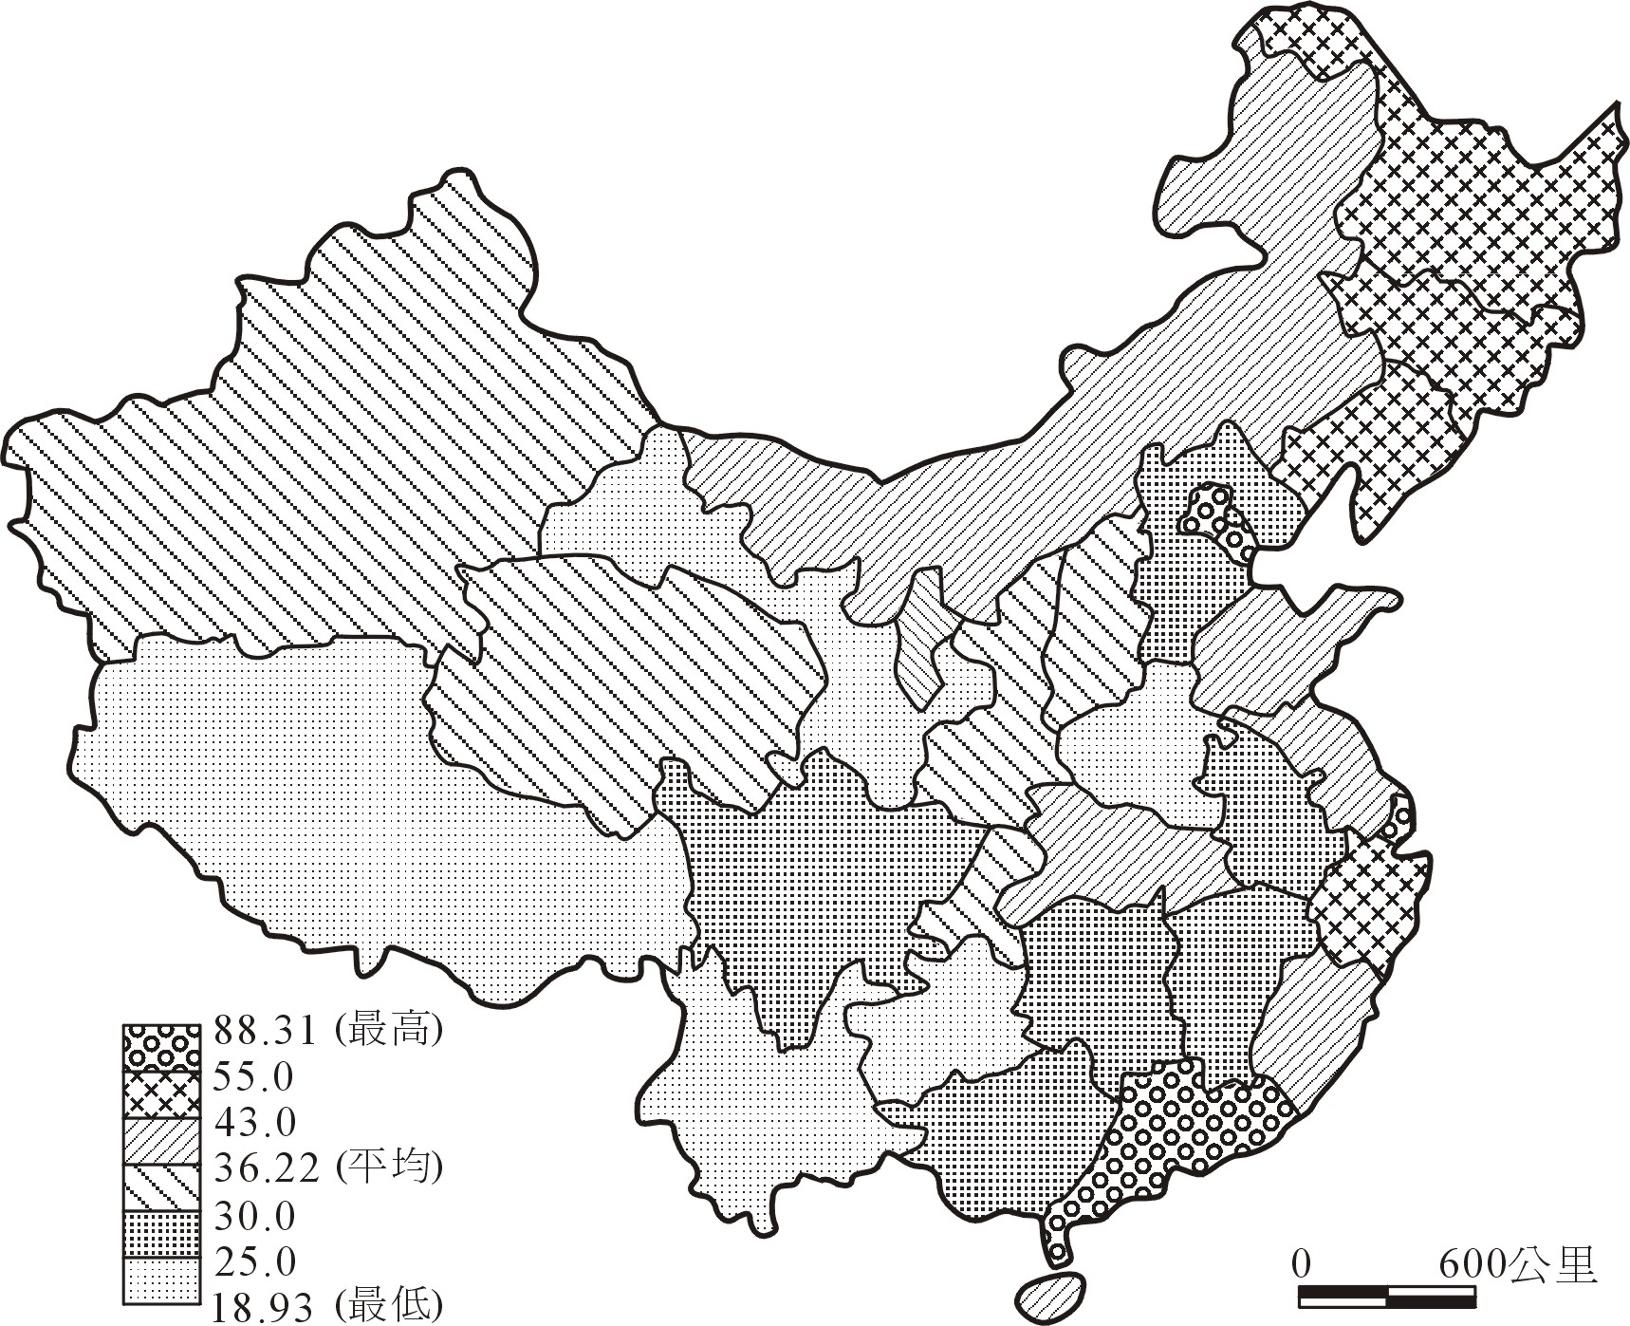
圖一

19. 酸雨的污染源（二氧化硫和氮氧化物）排放最多的地方在英格蘭、阿帕拉契山西麓和華北地區，但酸雨最嚴重的地方卻在北歐地區、美國東北部和四川盆地、雲貴高原。造成此種差異最主要原因為何？
(A) 盛行風向 (B) 地勢高低
(C) 日照時數 (D) 晝夜溫差
20. 調查顯示：「1971-1999年，美國東部櫻花開花日期提前7天；1959-1999年，歐洲秋季樹葉變色的日期延遲4.8天；1954-1981年，中國雲南西南部山區的霧日減少75天。」下列何者最適合用來解釋引文所述的現象？
(A) 氣候變遷 (B) 生態平衡
(C) 山岳效應 (D) 推拉理論
21. 表二為幾個國家的哺乳類生物種類數量。根據此表的資料可獲得下列哪項結論？
表二
國家 | 印尼 | 墨西哥 | 巴西 | 中國 | 秘魯 | 哥倫比亞 | 印度 | 坦尚尼亞
物種數量 | 515 | 449 | 428 | 394 | 361 | 359 | 350 | 310
(A) 赤道地區哺乳類的物種數量，比副熱帶地區少
(B) 島嶼的哺乳類物種數量，和島嶼的面積成反比
(C) 哺乳類物種數量的多寡，與濕潤程度密切關聯
(D) 南半球物種數量向高緯度遞減，較北半球明顯
22. 中山先生雖然反對盧梭的天賦人權說，指出其學說沒有事實根據，但對他「提出民權的始意」，認為是「政治上千古的大功勞」，此句話的主要意涵為何？
(A) 主張自然權利說 (B) 對抗君權神授說
(C) 推翻極權的政體 (D) 建立共和的政府
23. 我國憲法規定，立法委員不得兼任行政部門政務官的工作，此一規定符合哪項憲政原理？
(A) 權能區分 (B) 均權制度 (C) 權力分立 (D) 專家政治
24. 民生主義主張藉由節制私人資本與發達國家資本的手段，運用財稅政策與社會福利制度，以實現社會公平正義的目的。此種經濟措施預期獲得何種效果？
(A) 促進經濟高度發展 (B) 促使所得分配平均
(C) 規範經濟健全運作 (D) 減輕物價膨脹壓力
25. 馬克斯為建設共產社會，標榜「各盡所能、各取所需」，但中山先生認為馬克斯的主張不可行，其主要原因為何？
(A) 社會主義制度過於僵化 (B) 人類經濟體系未盡完善
(C) 國民道德程度未達極端 (D) 國民知識水準依舊低落
26. 近年學生人權意識高漲，教育部通令各中等學校取消髮禁，以保障學生人權。有關學生蓄髮的自由，下列敘述何者正確？
(A) 屬於消極性的權利 (B) 屬於新興的社會權
(C) 屬於行動自由範疇 (D) 屬於生存權的範疇
27. 理想的民主政治參與，應該是公民在資訊充分、發言機會公平均等的條件下，進行公共政策的理性討論。要達成上述的理想，必須加強中山先生主張的哪項建設？
(A) 心理建設 (B) 社會建設 (C) 政治建設 (D) 倫理建設
28. 依據我國憲法及增修條文的相關規定，下列何者屬於立法院的職權？
(A) 議決總統、副總統的彈劾 (B) 追認大赦特赦
(C) 追認總統發佈之緊急命令 (D) 議決領土變更
29. 某國舉行國會議員改選，結果由左派政黨獲勝，隸屬右派政黨的總統只好任命左派政黨的領導人擔任內閣總理，實施左右共治。從上述訊息判斷，該國的政治體制運作，下列敘述何者最為合理？
(A) 最高行政首長為總理 (B) 中央政府體制為總統制
(C) 內閣總理向總統負責 (D) 政黨體制應屬於兩黨制
30. 下列哪二項經濟政策，最符合中山先生實業計畫的主張？
甲、鼓勵民間企業興建經營高速公路
乙、興建商業和軍事混合使用的港口
丙、引進跨國公司協助開發科技工業園區
丁、協助私人金融集團併購公私金融機構
(A) 甲、乙 (B) 乙、丙 (C) 丙、丁 (D) 甲、丁
31. 關於近代民族國家的形成與發展，下列敘述何者正確？
(A) 民族國家的形成減少國家內部的衝突
(B) 國與國戰爭隨民族國家的發展而趨緩
(C) 政治民主是民族國家發展的主要基礎
(D) 複合民族國家是當前主要的發展型態
32-34為題組
◎ 表三是2004年臺灣北、中、南、東四大區域的一些基本資料。請問：
表三
區域 | 土地面積  （平方公里） | 二級產業就業人口佔總就業人口比例（%） | 三級產業就業人口佔總就業人口比例（%） | 耕地率  （%） | 水田率  （%）
甲 | 10506 | 38.6 | 50.8 | 28.5 | 57.4
乙 | 10002 | 34.1 | 55.5 | 30.5 | 48.7
丙 | 8143 | 23.1 | 57.8 | 11.6 | 28.0
丁 | 7353 | 34.7 | 63.6 | 18.6 | 59.1
32. 哪個區域的都市化程度最高？
(A) 甲 (B) 乙 (C) 丙 (D) 丁
33. 哪個區域的稻米產量最多？
(A) 甲 (B) 乙 (C) 丙 (D) 丁
34. 哪個區域的河川遭受工業廢水污染的情況最輕微？
(A) 甲 (B) 乙 (C) 丙 (D) 丁
35-36為題組
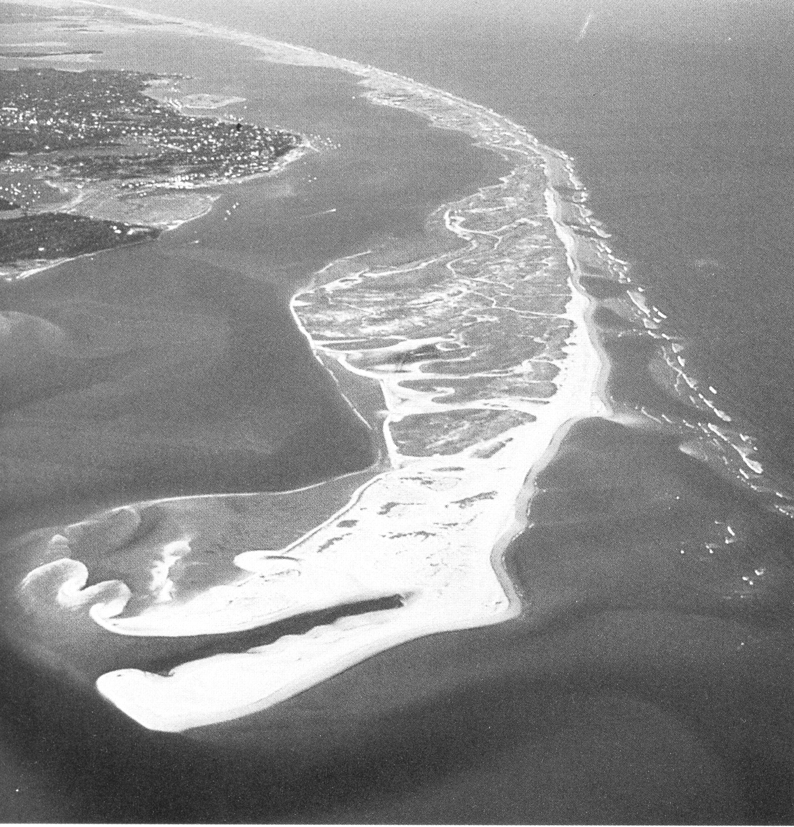
◎ 照片一為某種類型的海岸照片，照片的上方為北方。
請問：
照片一
陸地
沙洲
海
35. 該海岸附近的海流，最主要的流向為何？
(A) 自南向北流
(B) 自北向南流
(C) 自東向西流
(D) 自西向東流
36. 照片一所示的海岸類型，在下列臺灣哪兩個縣最普遍？
(A) 桃園、新竹
(B) 臺中、彰化
(C) 嘉義、臺南
(D) 屏東、臺東
37-38為題組
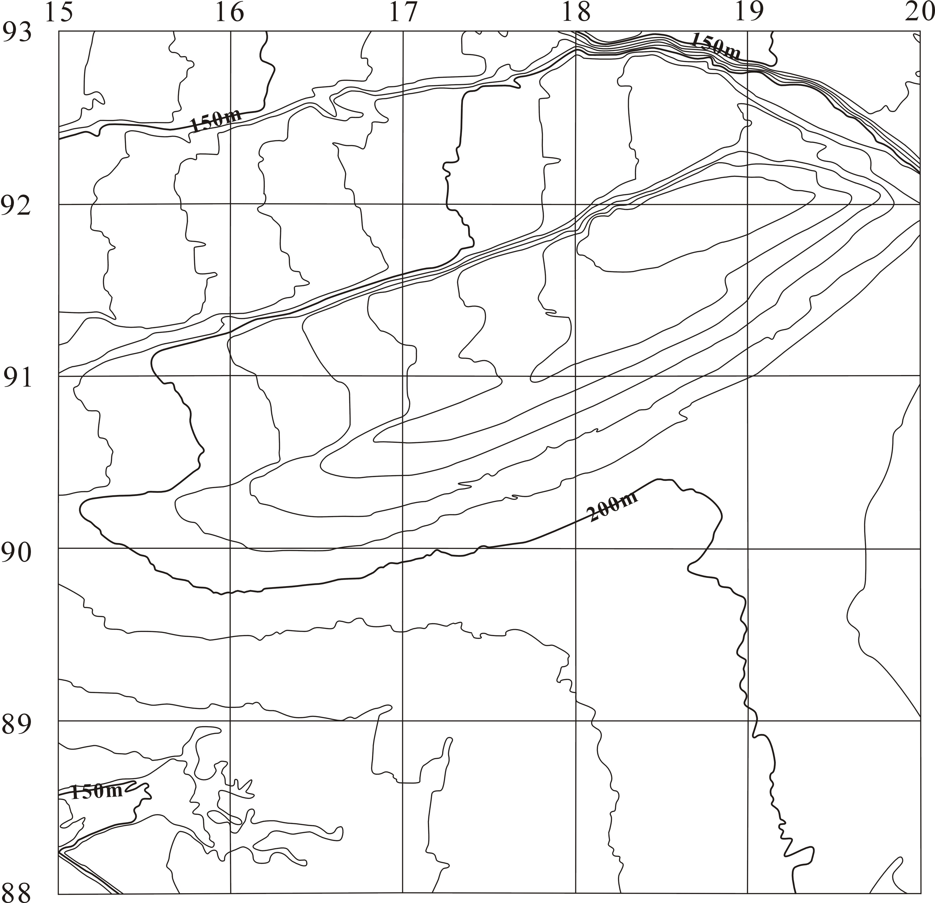
◎ 圖二為臺灣某地的等高線地形圖，圖中每一方格的實際面積為1平方公里。請問：
圖二
37. 該圖的比例尺為何？
(A) 十萬分之一
(B) 五萬分之一
(C) 二萬五千分之一
(D) 一萬分之一
38. 圖中海拔最高的地方可能出現在下列哪個方格內？
(A) 1891
(B) 9016
(C) 1588
(D) 9216

39-40為題組
◎ 中國自1978年以來經濟快速成長，石油、煤、水力和天然氣等四種能源消耗大幅增加。圖三是四種能源消耗比重的變化圖。請問：
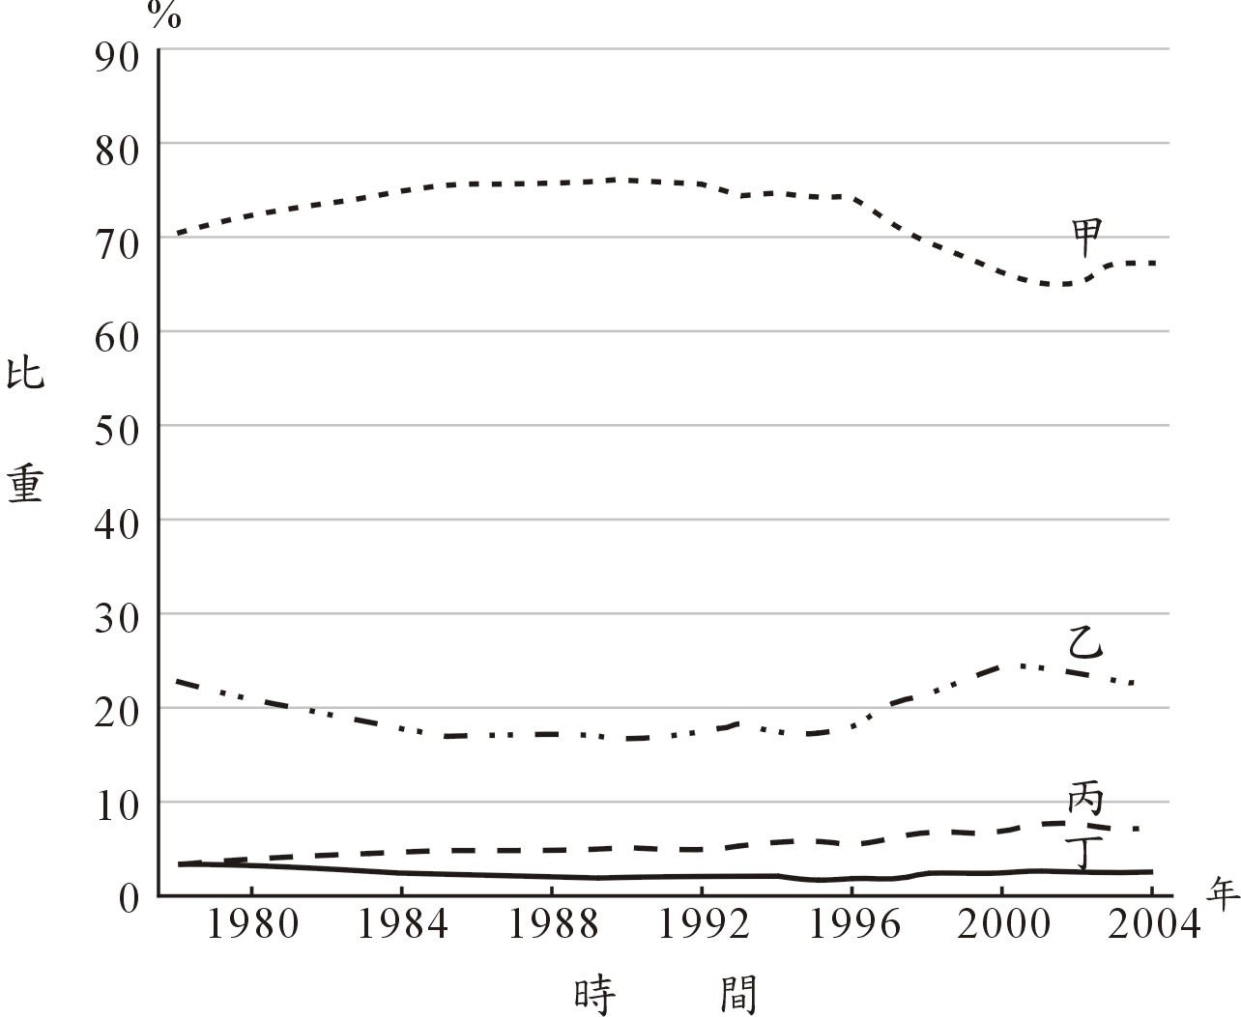
39. 圖中哪兩種能源以華南地區和華中地區的蘊藏量最富？
圖三
(A) 甲、丙
(B) 乙、丁
(C) 乙、丙
(D) 丙、丁
40. 圖中哪一種能源，中國生產不足以供應目前國內需求，最需優先從國外大量進口？
(A) 甲 (B) 乙
(C) 丙 (D) 丁
41-42為題組
◎ 某國政府為因應社會與政治環境變化，實施下列新政策：
甲、排除受禁治產宣告的國民之參政權利
乙、少數民族在各級議會代表席次的保障
丙、立法禁止雇主要求懷孕婦女輪值夜班
丁、立法規定妻子須以丈夫之住所為住所
戊、外籍配偶成為國民時應先受識字教育
己、關閉偏遠迷你小學以節省財政的支出
請問：
41. 上述政策中，哪些「違反」真平等的精神？
(A) 甲、丙、丁 (B) 乙、丙、己
(C) 乙、丁、戊 (D) 丁、戊、己
42. 哪些政策的實踐，是中山先生「革命民權說」精神的最佳例證？
(A) 甲、乙 (B) 乙、丙
(C) 丙、丁 (D) 丁、戊

第貳部分(佔48分)
說明：第43至72題共30題，答對24題以上(含24題)，第貳部分即得滿分。第43至72題皆是單選題，請選出一個最適當選項標示在答案卡之「選擇題答案區」。每題答對得2分，答錯不倒扣。
43. 一位政治人物批評某國說：「我們正目睹一個危機，『該國』在這危機中，對經濟秩序的需求與對政治秩序的需求互相衝突。過度中央集權使經濟成長持續萎縮，軍事生產則大增。」這裡的「該國」是指何國？
(A) 1945年的法國 (B) 1960年的西德
(C) 1980年的蘇聯 (D) 1995年的中國
44. 一個人回憶：「每個月初，父親領到薪水，先付清房租及雜費。第二天一清早，全家趕赴賣場，大肆採購乳酪、火腿、馬鈴薯等，將所有的錢花費在不易腐敗的食物上。總之，我們會將一個月的存糧準備好，接著整整一個月身無分文。」這種場景最可能發生在何時何地？
(A) 1782年的巴黎市 (B) 1814年的維也納
(C) 1923年的柏林市 (D) 1968年的莫斯科
45. 某國政治人物在1951年時呼籲：「我國已經無法再以一己之力，承擔地中海地區的政治責任，也無法主導當地的外交事務。我們必須與他國合作，才能處理埃及或蘇彝士運河的問題。」這位說話者的身分應當是：
(A) 英國國會的反對黨領袖 (B) 美國國家安全部門主管
(C) 法國執政黨外交事務官 (D) 蘇聯的國家情報局主管
46. 「西公園」闢建於1915年，園中立有一個紀念日俄戰爭的海軍紀念碑和忠靈碑，1948年以後更名為「勝利公園」。這個公園應當位於何處？
(A) 長春 (B) 平壤 (C) 釜山 (D) 東京
47. 19世紀中，英國開始改革選舉制度，除先後大幅放寬選舉人的限制，也調整選區。1840年代，一位具有選舉權的倫敦市民最先可以選舉下列何者？
(A) 倫敦市長 (B) 下院議員 (C) 上院議員 (D) 首相
48. 一本介紹戰爭的著作指出：「這場戰爭用了當時最先進的各種技術，不但槍枝射程有極大的改善，還用火車、輪船來運送軍隊，也有攝影師將戰爭的場景登載於報刊，引起各國輿論的注意。許多軍人在戰場上因為衛生條件太差，死傷甚為嚴重，還因此促成了軍醫制度的發展。」這種場景最早可能發生在下列哪場戰爭中？
(A) 1800年前後拿破崙戰爭 (B) 1854年的克里米亞戰爭
(C) 1894年的中日甲午戰爭 (D) 1914年第一次世界大戰
49. 何先生出生於臺中，幼年時就讀於當地的公學校，後來轉到東京求學。有一天，他看到報上登出某地新成立的政府因與日本關係密切，急需日語教學人才；由於他的語言較無問題，願意應徵，也立刻被錄用。他從東京火車站出發，兩天就到達該地，在當地中學教了好幾年日語，晚上還兼差，教當地官員及家眷日語。直到第二次世界大戰結束之後，他才回到臺灣。何先生這幾年的教學生涯最可能是在哪裡度過？
(A) 瀋陽 (B) 琉球 (C) 曼谷 (D) 新加坡
50. 有位作家回憶：「參訪這座城市時，經濟情況相當惡劣，正在執行第二個五年經濟計畫。三十歲以上的人，還懷念帝國時代的安適生活、歐洲大陸的富強繁盛；三十歲以下的人，對往日的安定、富庶感受不深，也無法接觸到國外的事物。此外，私人財產均遭沒收，一切收歸國有。」這位作家描述的情況是：
(A) 1850年的巴黎市 (B) 1900年的維也納
(C) 1930年的莫斯科 (D) 1980年的柏林市
51. 德國政府說：「美國人對世界文明的唯一貢獻就是發明了口香糖及可口可樂。」同一時期，日本政府宣傳：「進口可口可樂就等於進口了美國社會的病毒。」這種說法應是何時出現？
(A) 1917年美國宣布對德作戰時 (B) 1942年太平洋戰爭爆發之後
(C) 1973年石油經濟危機發生時 (D) 1990全球討論關稅協定之後
52. 一本書中提到：「從上海到南寧最快的方法，先要乘大輪船到香港，接著乘廣九鐵路到廣州，再轉到三水，從三水坐輪船到梧州。從梧州到南寧只有小火輪可乘，要走三天。如果能搭上單引擎飛機，只要幾個小時就可以從南寧到廣州。」這種交通條件最可能出現在何時？
(A) 1870年 (B) 1900年 (C) 1930年 (D) 1960年
53. 「這裡非常寒冷荒涼，也很乾燥。由於氣候乾燥，牧場面積必須很大才有足夠草料飼養羊群；遠處的山麓地帶，有美麗的湖泊和冰河。」以上這段描述，最可能是美洲下列哪個地區的寫照？
(A) 巴西高原 (B) 拉布拉多高原
(C) 哥倫比亞高原 (D) 巴塔哥尼亞高原
54. 「這個地區的河流都靠降雨來補給流量，冬季水流湍急，夏天河床則成為乾枯空曠的道路。」文中描述的地區最可能位於下列何地？
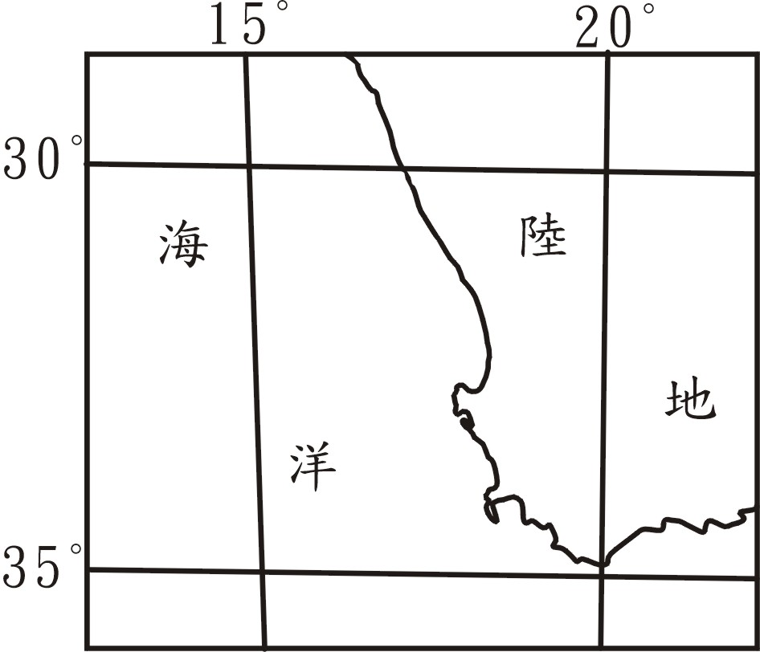
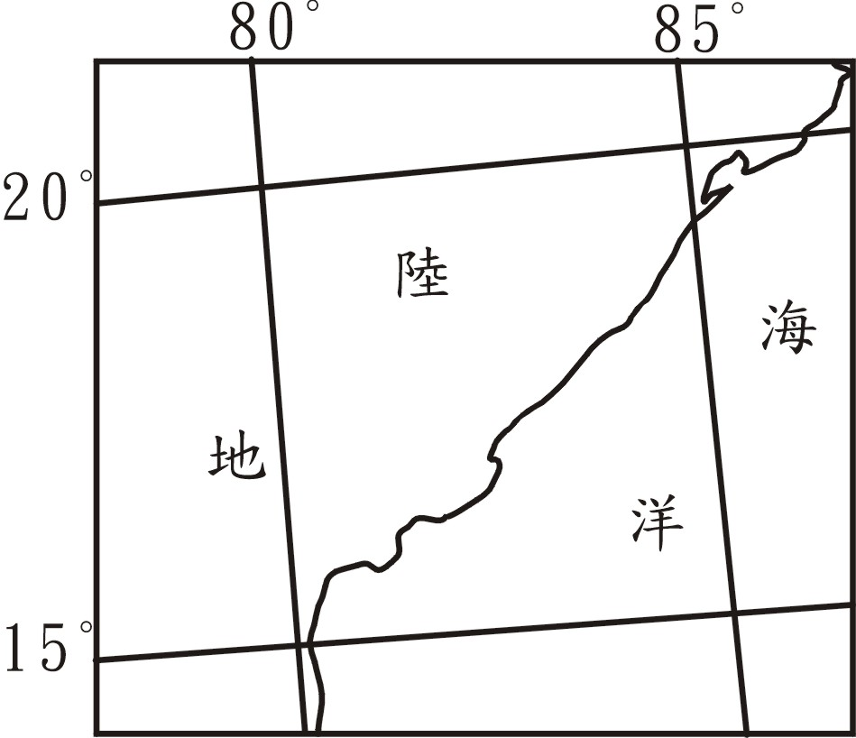
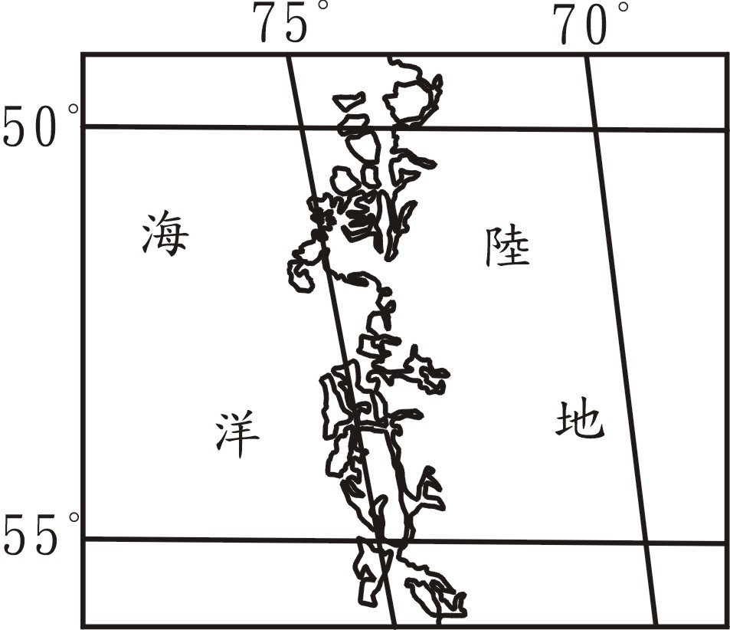
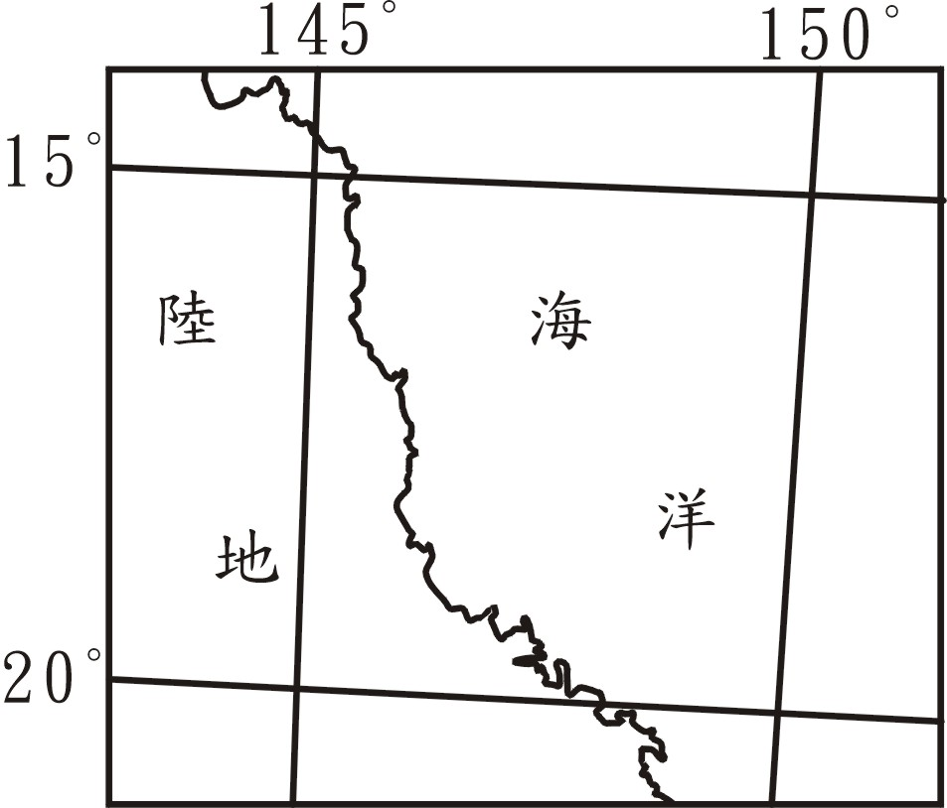
(A) (B)

(C) (D)

55. 照片二為某一都市的照片。該都市所屬氣候區最可能出現哪一項特徵？
(A) 日夜的溫差大
照片二
(B) 冬夏風向相反
(C) 年雨量變率小
(D) 春夏多龍捲風

56. 大法官會議最近對「性資訊流通」處以妨害風化罪所引發的爭議作出解釋，主張法律適度限制性資訊的流通，並不違憲。依據上述訊息判斷，該解釋文所持的最主要論點是：
(A) 性資訊流通不在出版自由保障的範圍之內
(B) 加重刑罰能有效遏止性資訊流通日趨氾濫
(C) 性資訊的事前審查可以防止妨害社會風化
(D) 保障性言論應考量社會多數共通之性價值
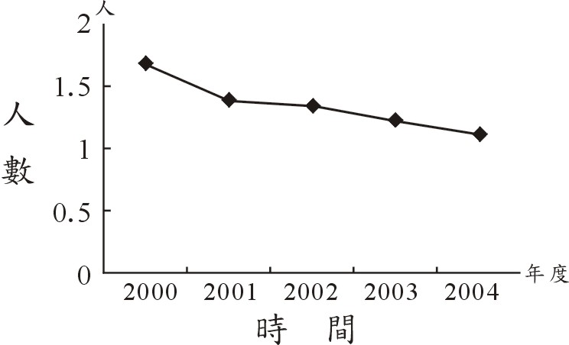
57. 圖四是某國在2000年至2004年間，育齡婦女平均生育子女數的變遷情形。學者指出此種變遷趨勢若持續下去，將會引發社會問題。依據圖中訊息判斷，下列何者為這種變遷趨勢最可能直接引發的問題？
圖四
(A) 販賣人口逐漸增加
(B) 家庭價值趨於瓦解
(C) 勞動人口負擔加重
(D) 教育品質日益低落
58. 根據統計，國內使用網際網路的人口急速攀升，網際網路的便利確實為現代社會帶來一些正面的影響。下列敘述何者最能顯示網際網路在臺灣社會的正面功能？
(A) 可減少人際衝突並提升互動的品質
(B) 提供弱勢團體連結爭取權益的機會
(C) 可解決大眾資源社會階層化的問題
(D) 提供的是最迅速確實的第一手訊息
59. 表四為某國近十餘年來社會變遷的相關統計資料。根據表中的資料，對於該國經濟、教育因素與社會運動之間的關係，下列推論何者最正確？
表四
年代 | 1990 | 1995 | 2000 | 2005
社會抗爭事件次數 | 152 | 358 | 1012 | 748
國民平均受教育年數 | 3.8 | 6.2 | 10.7 | 13.8
失業率（％） | 2.9 | 3.0 | 5.1 | 4.8
國內實質生產毛額（美元/人） | 5,000 | 8,000 | 13,000 | 15,000

(A) 失業率的驟升可能使社會抗爭事件激增
(B) 低國民所得是產生社會抗爭事件的主因
(C) 社會抗爭隨著國內生產毛額提高而加劇
(D) 社會抗爭事件隨著教育水準提高而增加
60. 近年來許多學者提倡發展「知識經濟」，下列何者最能反映出「知識經濟」的意義？
(A) 經濟發展主要依賴菁英教育 (B) 教育應致力於知識的企業化
(C) 教育應提升國民的經濟知識 (D) 教育是一種人力資本的投資
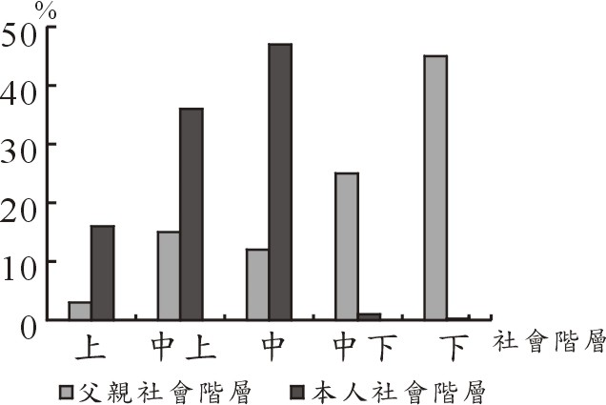
61. 圖五為某國社會階層調查中，1000位具有研究所學歷的受訪者及其父親的社會階層分布百分比圖。依據圖中資料顯示，該國教育因素、社會階層與社會流動之間的關係，下列解釋何者最正確？
圖五
(A) 該國水平社會流動情形十分普遍
(B) 受教育有助於該國人民向上流動
(C) 該國的中下階層缺乏受教育機會
(D) 個人社會階層深受父親背景影響
62. 關於臺灣近年來社會變遷對家庭的影響，下列敘述何者最正確？
(A) 國民教育蓬勃，取代家庭原有的社會化功能
(B) 福利政策擴張，免除了家庭照護長者的負擔
(C) 性別平權落實，配偶平等分擔家庭勞務工作
(D) 產業結構改變，家庭不再是主要的生產單位
63. 人權團體批評某些國際知名品牌球鞋製造商，以極微薄的工資剝削開發中國家的勞力，消耗當地天然資源，最後卻獨享高額利潤。上述人權團體的批評，最可能是基於哪個觀點？
(A) 跨國企業品牌經營觀點 (B) 全球化的資源整合觀點
(C) 核心與邊陲的分工觀點 (D) 國家的現代化發展觀點
64-66為題組
◎ 圖六為四個都市的氣溫雨量分布圖。請問：
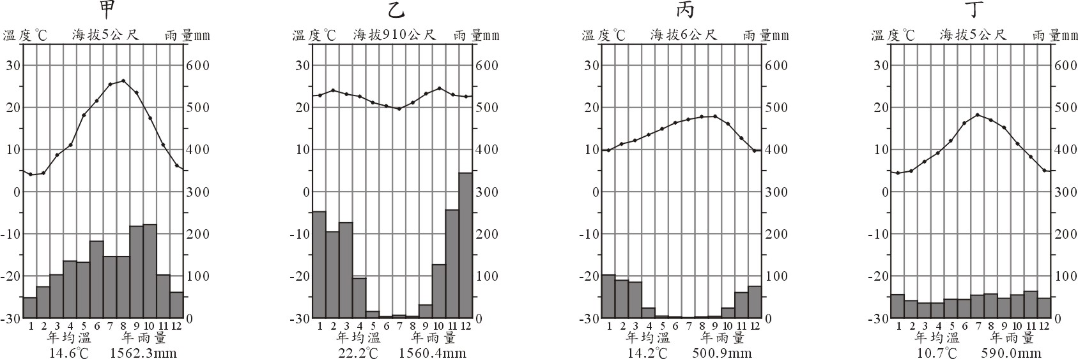
甲
溫度℃海拔5公尺雨量mm

年均溫年雨量
14.6℃1562.3mm
乙
溫度℃海拔910公尺雨量mm

年均溫年雨量
22.2℃1560.4mm
丙
溫度℃海拔6公尺雨量mm

年均溫年雨量
14.2℃500.9mm
丁
溫度℃海拔5公尺雨量mm

年均溫年雨量
10.7℃590.0mm
圖六

64. 哪個都市最可能位於季風氣候區內？
(A) 甲 (B) 乙 (C) 丙 (D) 丁
65. 咖啡栽培最可能出現在哪個都市代表的氣候類型區內？
(A) 甲 (B) 乙 (C) 丙 (D) 丁
66. 哪個都市代表的氣候類型因雨季和生長季不一致，農業發展最需灌溉？
(A) 甲 (B) 乙 (C) 丙 (D) 丁
67-68為題組
◎ 表五為英國、美國、日本和印度四個國家1870年至2000年各級產業人口比例（％）的變化資料。請問：
表五
時  國 產 間  家 業 |  | 1870 | 1913 | 1950 | 2000
甲 | 第一級產業 | 74 | 72 | 70 | 58
甲 | 第二級產業 | 15 | 12 | 8 | 16
甲 | 第三級產業 | 11 | 16 | 22 | 25
乙 | 第一級產業 | 86 | 60 | 48 | 5
乙 | 第二級產業 | 6 | 18 | 26 | 31
乙 | 第三級產業 | 9 | 22 | 27 | 63
丙 | 第一級產業 | 23 | 12 | 5 | 2
丙 | 第二級產業 | 42 | 44 | 49 | 25
丙 | 第三級產業 | 35 | 44 | 46 | 73
丁 | 第一級產業 | 50 | 28 | 12 | 3
丁 | 第二級產業 | 24 | 30 | 35 | 23
丁 | 第三級產業 | 26 | 43 | 54 | 75
67. 哪個國家位於西歐？
(A) 甲 (B) 乙 (C) 丙 (D) 丁
68. 哪兩個國家的種族最複雜、語言和宗教最多元？
(A) 甲、乙 (B) 甲、丁 (C) 乙、丙 (D) 丙、丁
69-70為題組
◎ 圖七為歐洲四種農業類型的分布圖。請問：
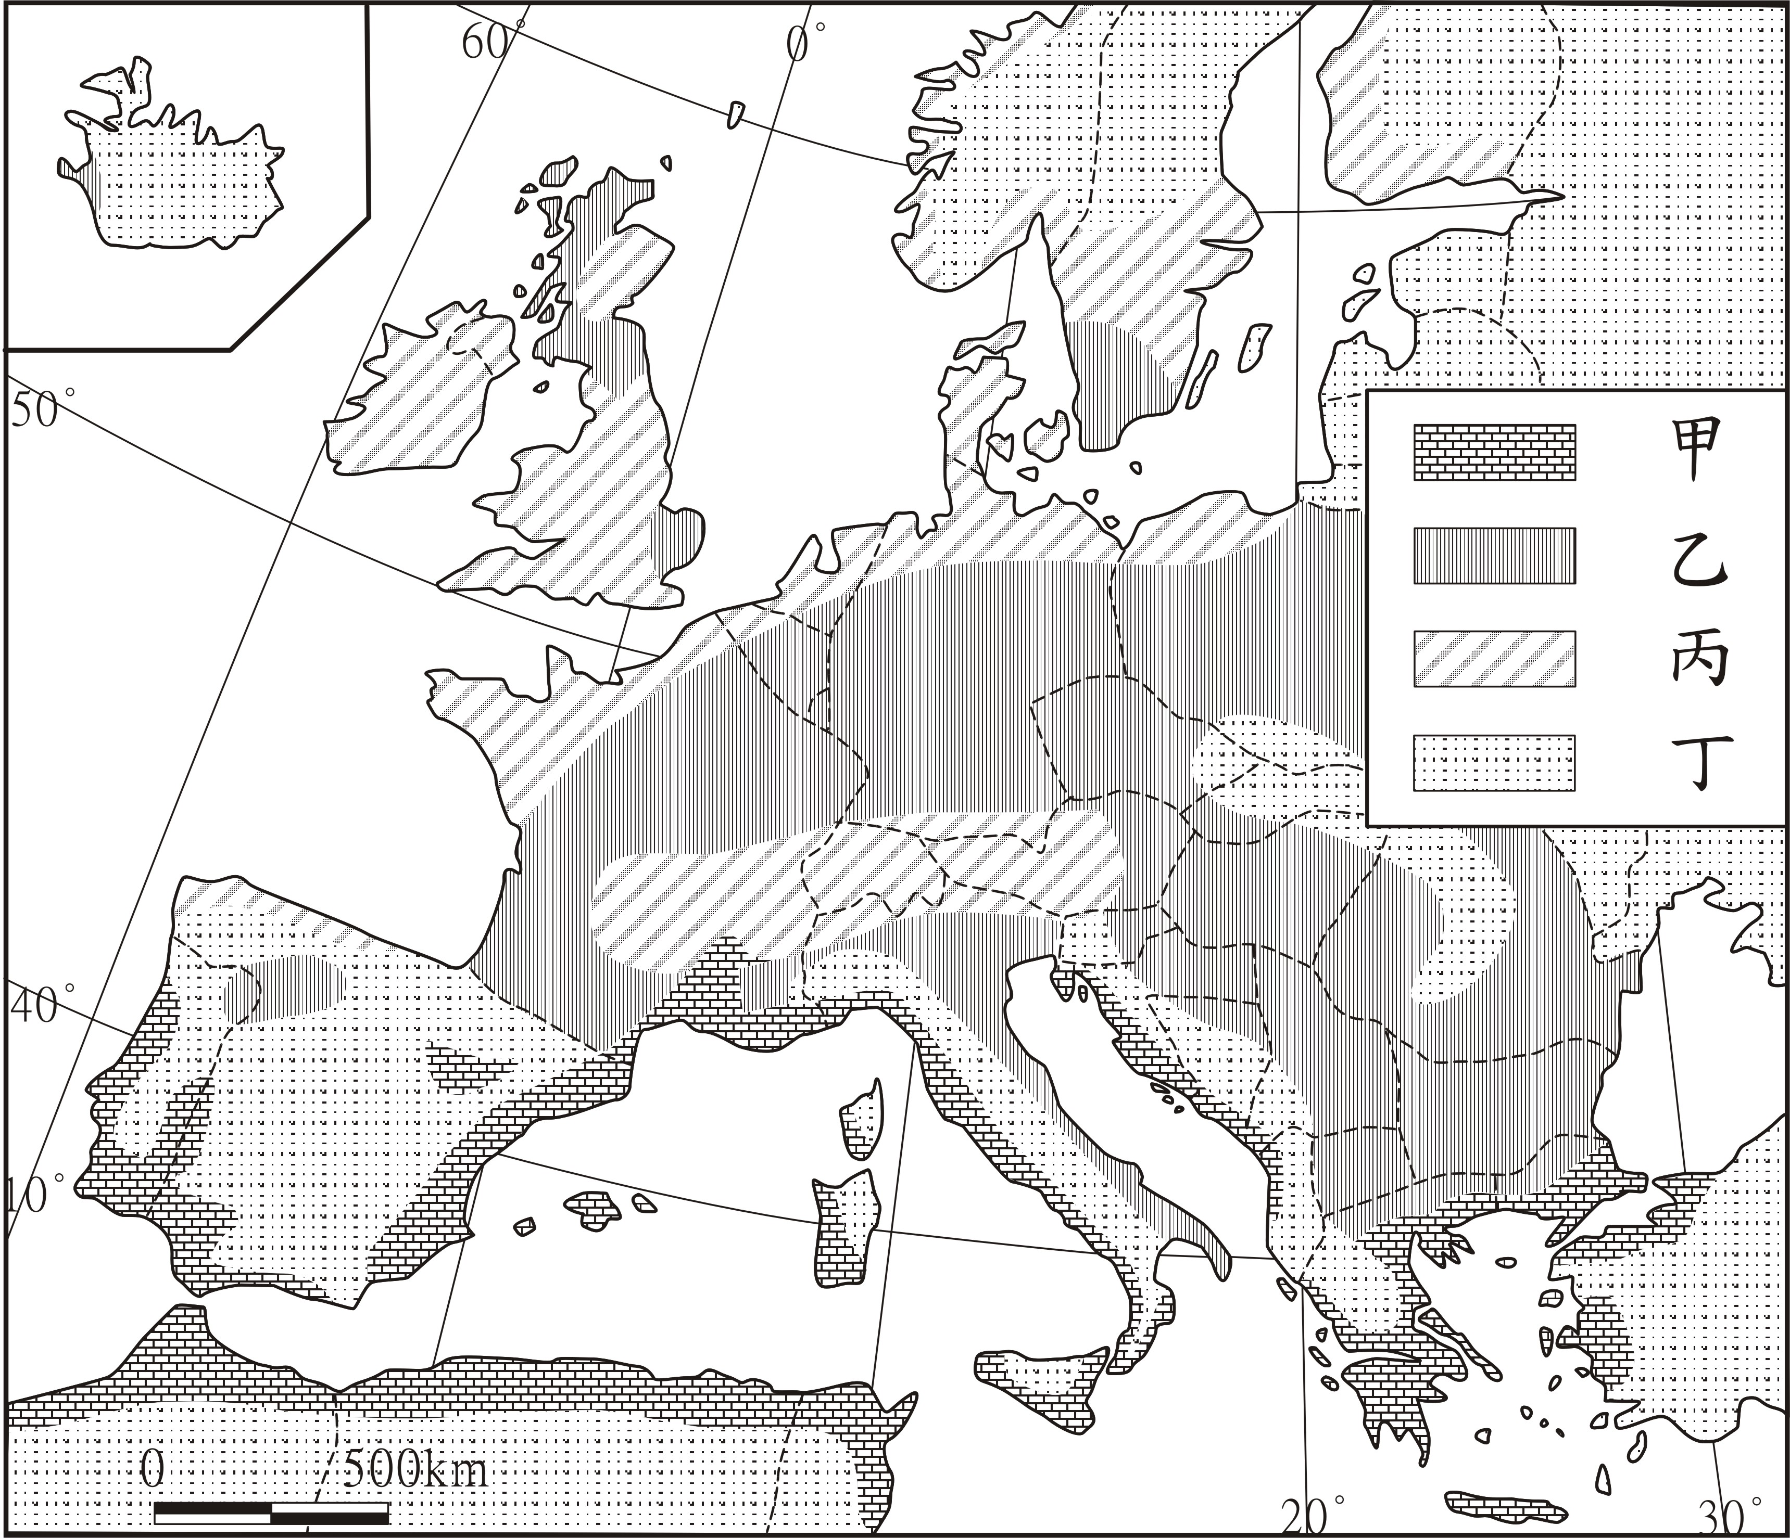
69. 哪種農業類型的經營集約程度最高？
圖七
(A) 甲
(B) 乙
(C) 丙
(D) 丁

70. 下列哪種農業經營模式，最能說明圖中乙農業類型的特徵？
(A) (B)
家庭
市場
天然
草地

作物

作物

牲畜

牧草

作物

作物

市場
家庭
牲畜

(C) (D)
市場
家庭
天然
草地

作物

作物

牲畜

牧草

作物

作物

作物

市場
家庭
牲畜

71-72為題組
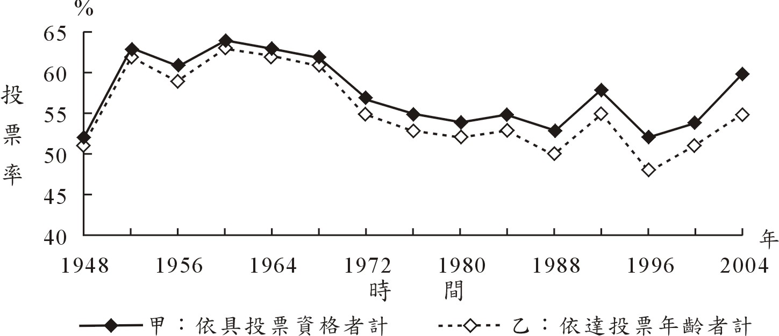
◎ 圖八是某國1948年至2004年國會議員選舉的兩種投票率變動曲線圖。
請問：
圖八

71. 哪條曲線可以正確顯示該國歷年的投票率？
(A) 甲為正確 (B) 乙為正確
(C) 兩者皆可 (D) 無法判定
72. 從圖中的訊息來推論，造成甲、乙統計曲線差異的原因，最可能是下列何者？
(A) 完成選民登記的人數降低
(B) 政治冷漠的成年人口增加
(C) 成年的新移民之人數增加
(D) 法律規定的投票年齡降低

